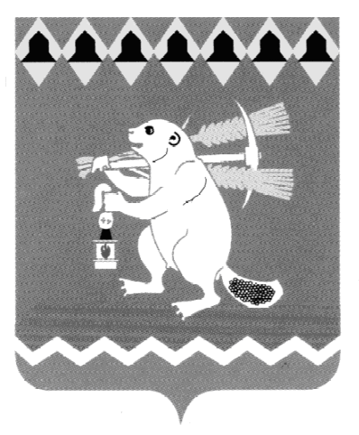
Артемовский городской округ
Территориальный орган местного самоуправления поселка Незевай

РАСПОРЯЖЕНИЕ

от 07.09.2015г. № 52
пос. Незевай

О создании официального сайта Территориального органа местного самоуправления поселка Незевай

В целях обеспечения реализации прав граждан и юридических лиц на доступ к информации о деятельности Территориального органа местного самоуправления поселок Незевай, в соответствии с Федеральным законом от 9 февраля 2009 года № 8-ФЗ «Об обеспечении доступа к информации о деятельности государственных органов и органов местного самоуправления»,
1.Создать официальный сайт Территориального органа местного самоуправления поселок Незевай,с официальным адресом: http://nezevay.artemovsky66.ru.
2.Ответственным лицом за информационное наполнение сайта назначить специалиста второй категории Территориального органа местного самоуправления поселок Незевай, Бахтегарееву С.А.
3. Распоряжение опубликовать в газете «Артемовский рабочий» и разместить на официальных сайтах Артемовского городского округа и Территориального органа местного самоуправления поселок Незевай в информационно-телекоммуникационной сети «Интернет».
4. Контроль за исполнением настоящего распоряжения оставляю за собой.

Председатель ТОМС
поселка Незевай: С.И. Пьянков

